Отчёт по лабораторной работе №9

Текстовой редактор emacs

Мокочунина Влада сергеевна

Содержание

# 1 Цель работы

Познакомиться с операционной системой Linux. Получить практические навыки рабо- ты с редактором Emacs.

# 2 Задание

Познакомиться с операционной системой Linux. Получить практические навыки рабо- ты с редактором Emacs.

# 3 Выполнение лабораторной работы

1. Открыла emacs. (рис. [1]).

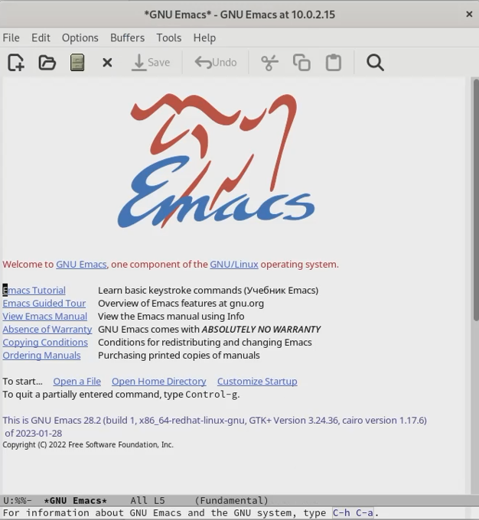

Figure 1: emacs

1. Создала файл lab07.sh с помощью комбинации Ctrl-x Ctrl-f (C-x C-f).

Figure 2: файл

Figure 2: файл

1. Набрала текст

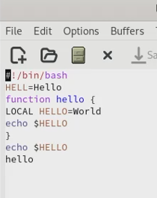

Figure 3: текст

1. Сохранила файл с помощью комбинации Ctrl-x Ctrl-s (C-x C-s).

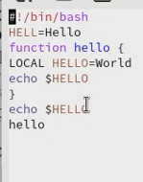

Figure 4: сохранение

1. Вырезала одной командой целую строку (С-k).

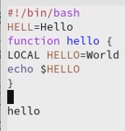

Figure 5: строка

1. Вставила эту строку в конец файла (C-y).

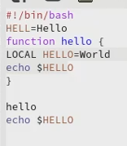

Figure 6: вставка

1. Выделила область текста (C-space).

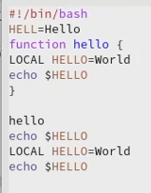

Figure 7: выделение

1. Скопировала область в буфер обмена (M-w).

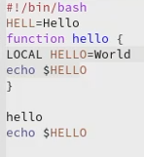

Figure 8: копирование

1. Вставила область в конец файла.

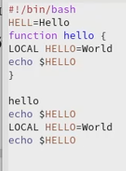

Figure 9: вставка

1. Вновь выделила эту область и на этот раз вырезала её (C-w).

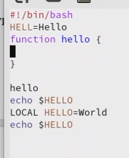

Figure 10: вырезание

1. Отменила последнее действие (C-/).

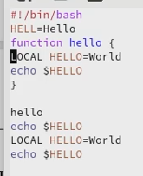

Figure 11: Отмена

1. Переместила курсор в начало строки (C-a).

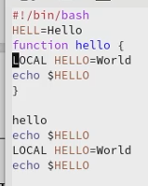

Figure 12: перемещение

1. Переместила курсор в конец строки (C-e).

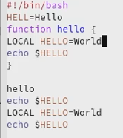

Figure 13: перемещение

1. Переместила курсор в начало буфера (M-<).

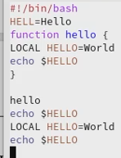

Figure 14: перемещение

1. Переместила курсор в конец буфера (M->).

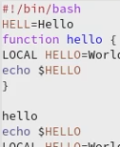

Figure 15: перемещение

1. Вывела список активных буферов на экран (C-x C-b).

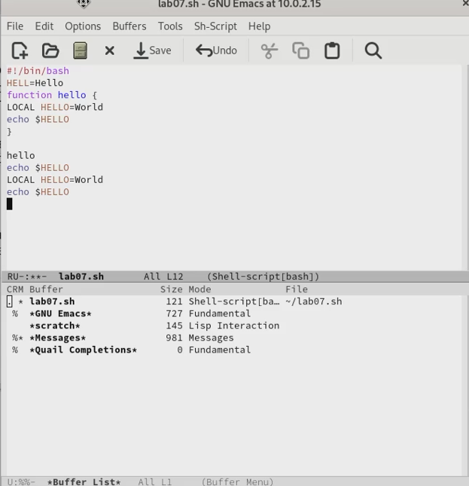

Figure 16: список

1. Переместилась во вновь открытое окно (C-x) o со списком открытых буферов и переключилась на другой буфер.

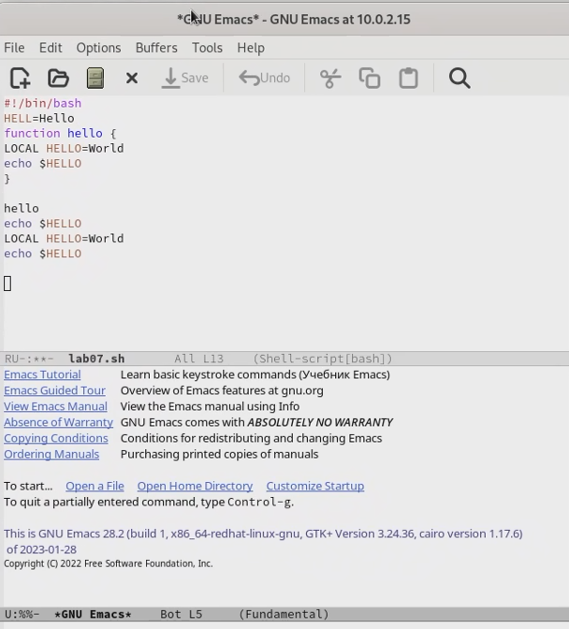

Figure 17: переключение

1. Закрыла это окно (C-x 0).

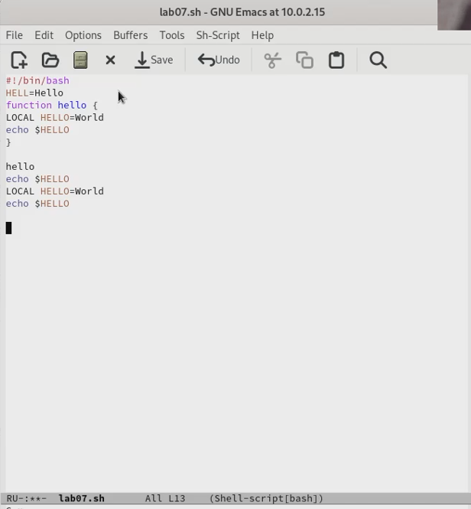

Figure 18: закрытие

1. Теперь вновь переключилась между буферами, но уже без вывода их списка на экран (C-x b).

Figure 19: переключение

Figure 19: переключение

1. Поделила фрейм на 4 части: разделила фрейм на два окна по вертикали (C-x 3), а затем каждое из этих окон на две части по горизонтали (C-x 2)

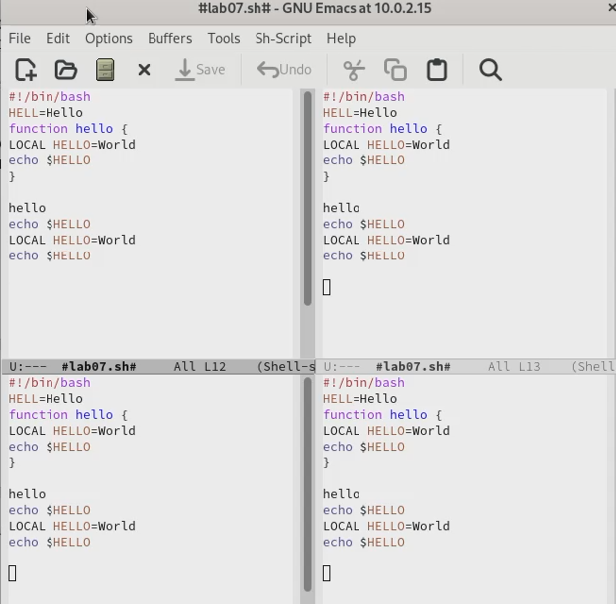

Figure 20: деление

1. В каждом из четырёх созданных окон открыла новый буфер (файл) и ввела несколько строк текста.

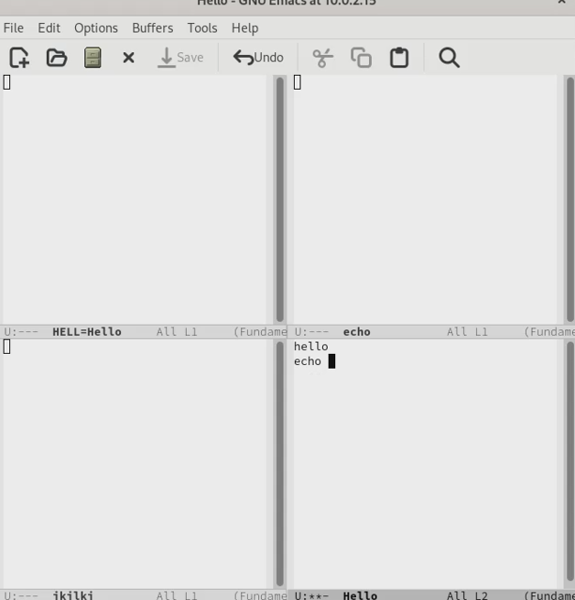

Figure 21: текст

1. Переключилась в режим поиска (C-s) и нащла несколько слов, присутствующих в тексте.

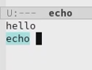

Figure 22: поиск

1. Переключилась между результатами поиска, нажимая C-s

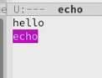

Figure 23: переключение

# 4 Контрольные вопросы

1. Emacs − один из наиболее мощных и широко распространённых редакторов, используемых в мире Unix. По популярности он соперничает с редактором vi и его клонами. В зависимости от ситуации, Emacs может быть: • текстовым редактором; • программой для чтения почты и новостей Usenet; • интегрированной средой разработки (IDE); • операционной системой и т.д. Всё это разнообразие достигается благодаря архитектуре Emacs, которая позволяет расширять возможности редактора при помощи языка Emacs Lisp. На языке C написаны лишь самые базовые и низкоуровневые части Emacs, включая полнофункциональный интерпретатор языка Lisp. Таким образом, Emacs имеет встроенный язык программирования, который может использоваться для настройки, расширения и изменения поведения редактора. В действительности, большая часть того редактора, с которым пользователи Emacs работают в наши дни, написана на языке Lisp.
2. Основную трудность для новичков при освоении данного редактора могут составлять большое количество команд, комбинаций клавиш, которые не получится все запомнить с первого раза и поэтоу придется часто обращаться к справочным материалам.
3. Буфер – это объект, представляющий собой текст. Если имеется несколько буферов, то редактировать можно только один. Обычно буфер считывает данные из файла или записывает в файл данные из буфера. Окно – это область экрана, отображающая буфер. При запуске редактора отображается одно окно, но при обращении к некоторым функциям могут открыться дополнительные окна. Окна Emacs и окна графической среды X Window – разные вещи. Одно окно X Window может быть разбито на несколько окон в смысле Emacs, в каждом из которых отображается отдельный буфер.
4. Да, можно.
5. При запуске Emacs по умолчанию создаются следующие буферы: • «scratch» (буфер для несохраненного текста) • «Messages» (журнал ошибок, включающий также информацию, которая появляется в области EchoArea) • «GNU Emacs» (справочный буфер о редакторе)
6. C-c | сначала, удерживая «ctrl», нажимаю «c», после – отпускаю обе клавиши и нажимаю «|» C-c C-| сначала, удерживая «ctrl», нажимаю «с», после – отпускаю обе клавиши и, удерживая «ctrl», нажимаю «|»
7. Чтобы поделить окно на две части необходимо воспользоваться комбинацией «Ctrl-x 3» (по вертикали) или «Ctrl-x 2» (по горизонтали)
8. Настройки Emacs хранятся в файле .emacs.
9. По умолчанию клавиша «←» удаляет символ перед курсором, но в редакторе её можно переназначить. Для этого необхдимо изменить конфигурацию файла .emacs.
10. Более удобным я считаю редактор emacs, потому что в нем проще открывать другие файлы, можно использовать сразу несколько окон, нет «Командного режима», «Режима ввода», «Режима командной строки», которые являются немного непривычными и в какой-то степени неудобными.

# 5 Выводы

Я познакомилась с операционной системой Linux, получила практические навыки рабо- ты с редактором Emacs.